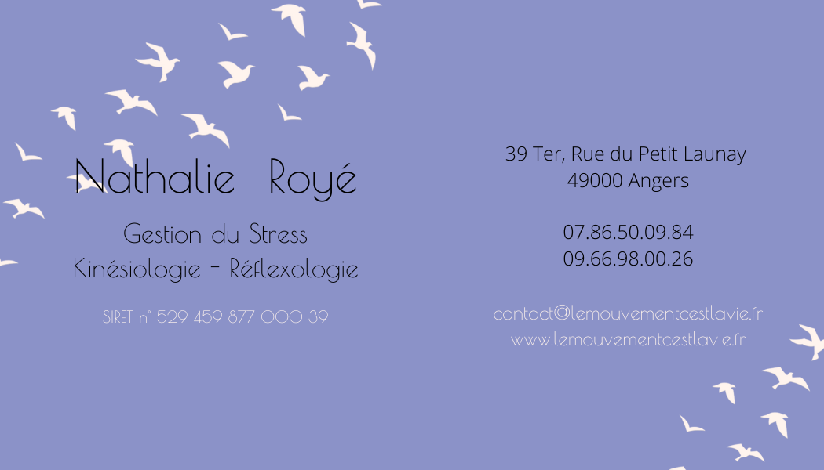

**Bulletin d’Inscription**

**À retourner à Nathalie ROYE**

**39 Ter, rue du Petit Launay - 49000 ANGERS**

Nom : Prénom :

Adresse :

Code Postal : Ville :

Téléphone fixe : Portable :

E-mail

Date de naissance : Profession :

**Je désire participer au(x) modules ou à la totalité du parcours en Éducation Kinesthésique et Touch For Health / Santé Par le Toucher :** *(Exple BG1&2 du JJ/MM/AA au JJ/MM/AA ; TFH1 du JJ/MM/AA au JJ/MM/AA) –* **Inscrivez vos choix :**

|  |  |
| --- | --- |
| **NOM MODULE ET NIVEAU / DATES**  **EDUCATION KINESTHESIQUE** | **NOM MODULE ET NIVEAU / DATES**  **TOUCH FOR HEALTH** |
|  |  |
|  |  |
|  |  |
|  |  |
|  |  |

✓ Pour vous inscrire, **réservez chacun des modules en joignant vos ARRHES PAR CHEQUE(S)** Module de 2j : 50€ en **1 chèque** / Module de 4j : 100€ en **1 chèque** / Parcours de 10j : 250€ en **5 chèques de 50€** / Parcours de 12j : 300€ en **3 chèques de 100€**), à **joindre à votre bulletin d’inscription.**

À l’ordre de "**NATHALIE ROYE**". Les inscriptions sont prises dans l’ordre d’arrivée du bulletin d’inscription **accompagné des arrhes.**

✓ Si le stagiaire ne se présente pas au cours ou annule dans **la semaine précédent** le cours, les arrhes ne sont ni remboursées, ni reportées.

✓ En cas d’annulation d’un cours de la part de la formatrice, vous serez averti au plus tard une semaine avant le cours. Dans ce cas l’intégralité de vos arrhes vous sera remboursée.

✓ J’ai pris connaissance des conditions financières, des horaires et programmes de cours tels que définis dans le site lemouvementcestlavie.fr

**Ci-joint ……… chèque(s)** (1 chèque d’arrhes par module – **pas de chèques globaux** pour un parcours) en notant le **nom et les dates du module au dos du chèque**

❍ Je souhaite obtenir des renseignements sur les hôtels et logements possibles.

Date : ……….. /………../……….. Signature :